Отчёт по лабораторной работе №2
Дисциплина: Основы информационной безопасности
Верниковская Екатерина Андреевна
Содержание

1 Цель работы
Целью данной работы является получение практических навыков работы в консоли с атрибутами файлов, закрепление теоретических основ дискреционного разграничения доступа в современных системах с открытым кодом на базе ОС Linux.

2 Выполнение лабораторной работы

2.1 Создание учётной записи пользовтеля guest
В установленной при выполнении предыдущей лабораторной работы операционной системе создаём учётную запись пользователя guest (используя учётную запись администратора): useradd guest (рис. 1)
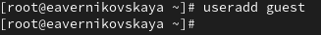
Рис. 1: Создание учётносй записи пользователя guest
Зададим пароль для пользователя guest: passwd guest (рис. 2)
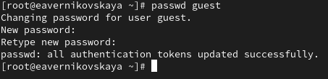
Рис. 2: Пароль для пользователя guest
Далее зайдём в систему от имени пользователя guest (рис. 3)
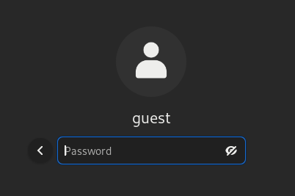
Рис. 3: Вход в учётную запись пользователя guest

2.2 После входа в систему от имени пользователя guest
Определим директорию, в которой мы находимся, командой pwd. Я нахожусь в домашней директории, так как в приглашении командной строки есть ~ (рис. 4)
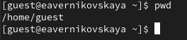
Рис. 4: Текущая директория
Уточним имя нашего пользователя командой whoami (рис. 5)
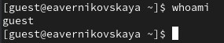
Рис. 5: Имя нашего пользователя
Далее уточним имя нашего пользователя, его группу, а также группы, куда входит пользователь, командой id (рис. 6)
Рис. 6: Информация о пользователе через команду id
Далее сравним вывод команды id с выводом команды groups. В выводе команды groups информация только о названии группы, к которой относится пользователь. В выводе команды id больше информации: имя пользователя и имя группы, также коды имени пользователя и группы (рис. 7)
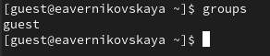
Рис. 7: Информация о пользователе через команду groups
Посмотрим файл /etc/passwd командой cat /etc/passwd & grep guest, чтобы найти в нём информацию об учётной записи пользователя guest, определить его uid и gid. Найденные значение совпадают с полученными в предыдущих выводах (рис. 8)
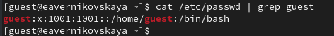
Рис. 8: Информация о пользователе в файле /etc/passwd
Определим существующие в системе директории командой ls -l /home/. Нам удалось получить список поддиректорий директории /home. Права у директорий eavernikovskaya и guest: drwx—— (рис. 9)
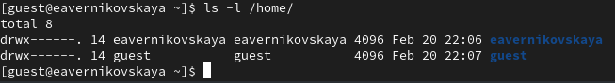
Рис. 9: Существующие в системе директории
Далее проверим какие расширенные атрибуты установлены на поддиректориях, находящихся в директории /home, командой: lsattr /home. Этого увидеть не удалось (рис. 10), (рис. 11)
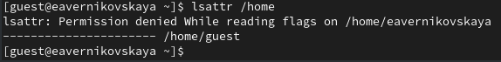
Рис. 10: Проверка расширенных атрибутов (1)
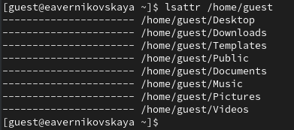
Рис. 11: Проверка расширенных атрибутов (2)
Далее создадим в домашней директории поддиректорию dir1 командой mkdir dir1 (рис. 12)
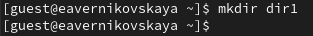
Рис. 12: Создание поддиректории dir1
Определим командами ls -l и lsattr, какие права доступа и расширенные атрибуты были выставлены на директорию dir1 (рис. 14), (рис. 14)
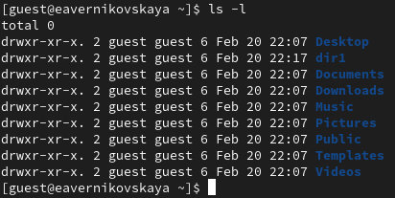
Рис. 13: Права доступа на директорию dir1
Рис. 14: Расширенные атрибуты на директорию dir1
Снимем с директории dir1 все атрибуты командой chmod 000 dir1 (рис. 15), (рис. 16)
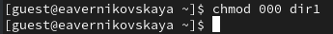
Рис. 15: Снятие всех атрибутов директории dir1
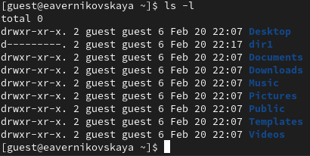
Рис. 16: Правильность выполнения команды
Попытаемся создать в директории dir1 файл file1 командой echo “test” > /home/guest/dir1/file1. Мы этго сделать не сможем, так как у директории недостаточно прав для создания файлов (рис. 17)
Рис. 17: Попытка создать файл в директории dir1
Далее проверим командой ls -l /home/guest/dir1 создался ли файл. Этого мы сделать не сможем, так как у директории всё ещё не достаточно прав даже на просмотр файлов внутри неё. Пэтому изменим атрибуты директории dir1 на 700 и проверим опять, есть ли там файл. Файла там нет!!! (рис. 18), (рис. 19)
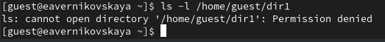
Рис. 18: Проверка содержимого директории dir1 (1)
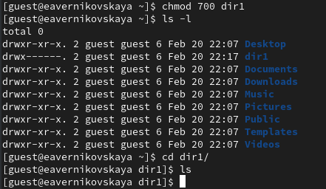
Рис. 19: Проверка содержимого директории dir1 (2)

2.3 Заполнение таблиц
Далее я заполнила таблицу 2.1 «Установленные права и разрешённые действия», выполняя действия от имени владельца директории (файлов), определив опытным путём, какие операции разрешены, а какие нет. Если операция разрешена, я заносила в таблицу знак «+», если не разрешена, знак «-» (рис. 20), (рис. 21), (рис. 22), (рис. 23), (рис. 24), (рис. 25), (рис. 26)
Установленные права и разрешённые действия
Права директории | Права файла | Создание файла | Удаление файла | Запись в файл | Чтение файла | Смена директории | Просмотр файлов в директории | Переименование файла | Смена атрибутов файла
d(000) | (000) | - | - | - | - | - | - | - | -
d(000) | (100) | - | - | - | - | - | - | - | -
d(000) | (200) | - | - | - | - | - | - | - | -
d(000) | (300) | - | - | - | - | - | - | - | -
d(000) | (400) | - | - | - | - | - | - | - | -
d(000) | (500) | - | - | - | - | - | - | - | -
d(000) | (600) | - | - | - | - | - | - | - | -
d(000) | (700) | - | - | - | - | - | - | - | -
d(100) | (000) | - | - | - | - | - | - | - | +
d(100) | (100) | - | - | - | - | - | - | - | +
d(100) | (200) | - | - | + | - | - | - | - | +
d(100) | (300) | - | - | + | - | - | - | - | +
d(100) | (400) | - | - | - | + | - | - | - | +
d(100) | (500) | - | - | - | + | - | - | - | +
d(100) | (600) | - | - | + | + | - | - | - | +
d(100) | (700) | - | - | + | + | - | - | - | +
d(200) | (000) | - | - | - | - | - | - | - | -
d(200) | (100) | - | - | - | - | - | - | - | -
d(200) | (200) | - | - | - | - | - | - | - | -
d(200) | (300) | - | - | - | - | - | - | - | -
d(200) | (400) | - | - | - | - | - | - | - | -
d(200) | (500) | - | - | - | - | - | - | - | -
d(200) | (600) | - | - | - | - | - | - | - | -
d(200) | (700) | - | - | - | - | - | - | - | -
d(300) | (000) | + | + | - | - | + | - | + | +
d(300) | (100) | + | + | - | - | + | - | + | +
d(300) | (200) | + | + | + | - | + | - | + | +
d(300) | (300) | + | + | + | - | + | - | + | +
d(300) | (400) | + | + | - | + | + | - | + | +
d(300) | (500) | + | + | - | + | + | - | + | +
d(300) | (600) | + | + | + | + | + | - | + | +
d(300) | (700) | + | + | + | + | + | - | + | +
d(400) | (000) | - | - | - | - | - | + | - | -
d(400) | (100) | - | - | - | - | - | + | - | -
d(400) | (200) | - | - | - | - | - | + | - | -
d(400) | (300) | - | - | - | - | - | + | - | -
d(400) | (400) | - | - | - | - | - | + | - | -
d(400) | (500) | - | - | - | - | - | + | - | -
d(400) | (600) | - | - | - | - | - | + | - | -
d(400) | (700) | - | - | - | - | - | + | - | -
d(500) | (000) | - | - | - | - | - | + | - | +
d(500) | (100) | - | - | - | - | - | + | - | +
d(500) | (200) | - | - | + | - | - | + | - | +
d(500) | (300) | - | - | + | - | - | + | - | +
d(500) | (400) | - | - | - | + | - | + | - | +
d(500) | (500) | - | - | - | + | - | + | - | +
d(500) | (600) | - | - | + | + | - | + | - | +
d(500) | (700) | - | - | + | + | - | + | - | +
d(600) | (000) | - | - | - | - | - | + | - | -
d(600) | (100) | - | - | - | - | - | + | - | -
d(600) | (200) | - | - | - | - | - | + | - | -
d(600) | (300) | - | - | - | - | - | + | - | -
d(600) | (400) | - | - | - | - | - | + | - | -
d(600) | (500) | - | - | - | - | - | + | - | -
d(600) | (600) | - | - | - | - | - | + | - | -
d(600) | (700) | - | - | - | - | - | + | - | -
d(700) | (000) | + | + | - | - | + | + | + | +
d(700) | (100) | + | + | - | - | + | + | + | +
d(700) | (200) | + | + | + | - | + | + | + | +
d(700) | (300) | + | + | + | - | + | + | + | +
d(700) | (400) | + | + | - | + | + | + | + | +
d(700) | (500) | + | + | - | + | + | + | + | +
d(700) | (600) | + | + | + | + | + | + | + | +
d(700) | (700) | + | + | + | + | + | + | + | +
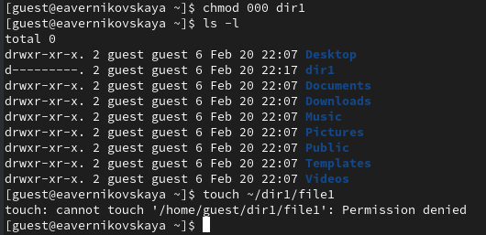
Рис. 20: Мои попытки заполнить таблицу 2.1 (1)
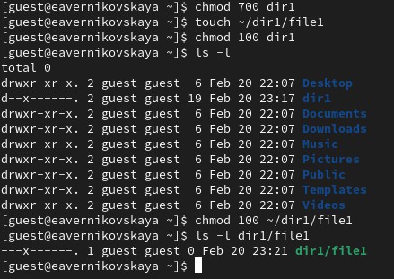
Рис. 21: Мои попытки заполнить таблицу 2.1 (2)
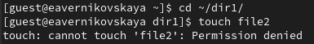
Рис. 22: Мои попытки заполнить таблицу 2.1 (3)
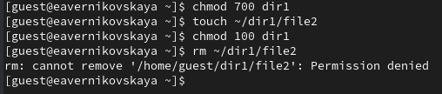
Рис. 23: Мои попытки заполнить таблицу 2.1 (4)
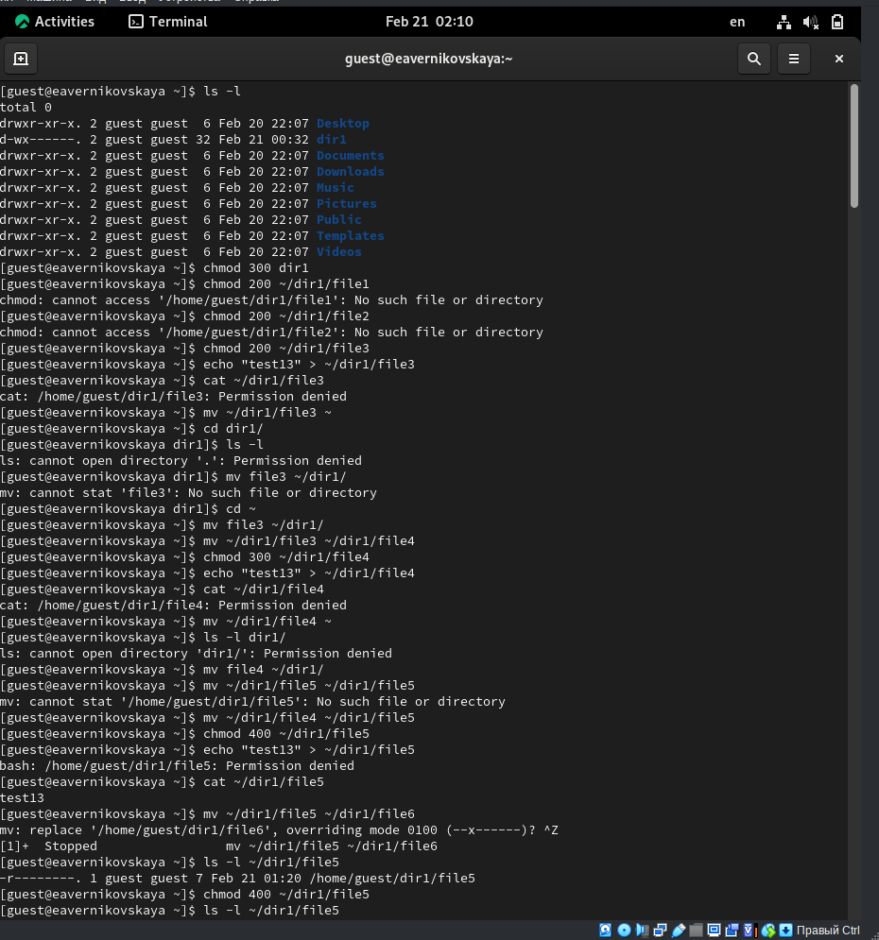
Рис. 24: Мои попытки заполнить таблицу 2.1 (5)
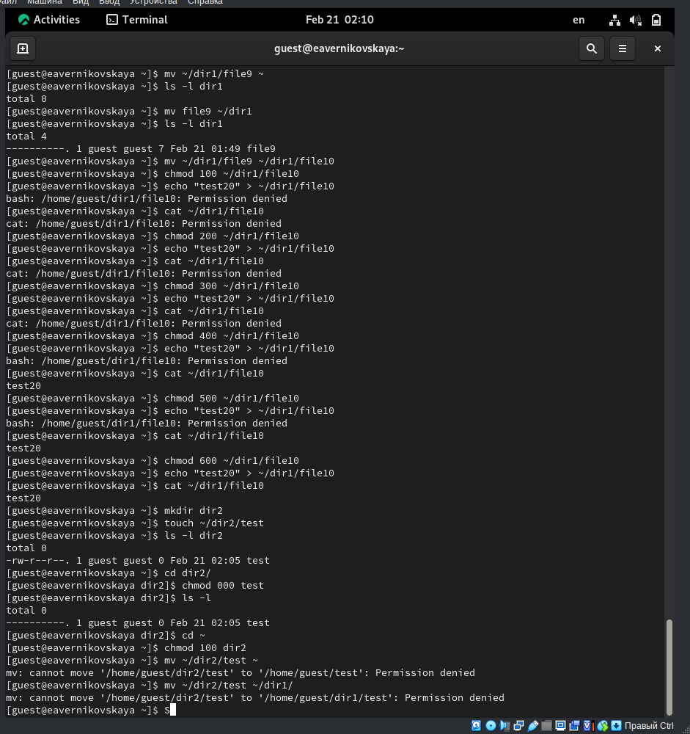
Рис. 25: Мои попытки заполнить таблицу 2.1 (6)
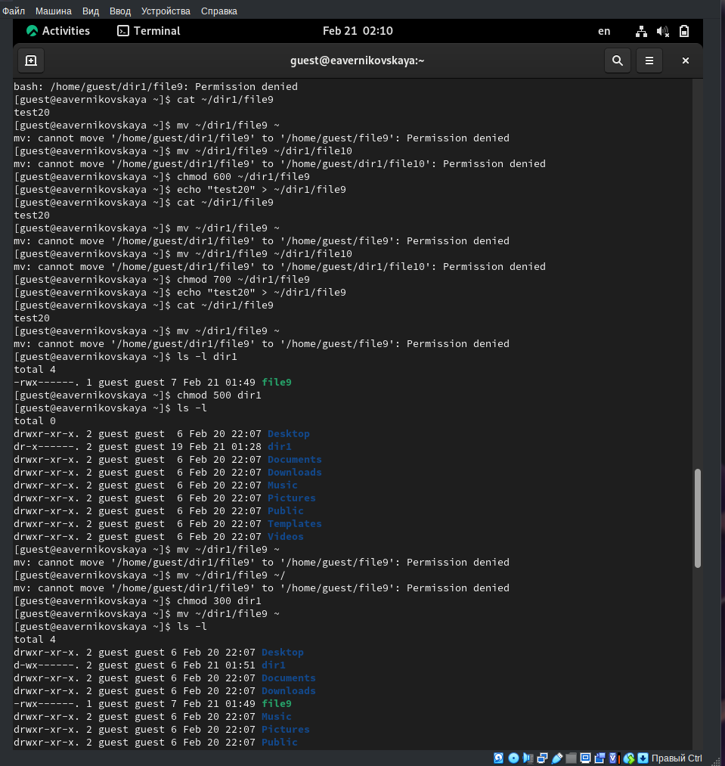
Рис. 26: Мои попытки заполнить таблицу 2.1 (7)
Далее на основании заполненной таблицы 2.1 «Установленные права и разрешённые действия» я определила те или иные минимально необходимые права для выполнения операций внутри директории dir1, и заполнила таблицу 2.2 «Минимальные права для совершения операций» (рис. 27), (рис. 28)
Минимальные права для совершения операций
Операция |  | Минимальные права на директорию |  | Минимальные права на файл
Создание файла |  | d(300) |  | -
Удаление файла |  | d(300) |  | -
Чтение файла |  | d(100) |  | (400)
Запись в файл |  | d(100) |  | (200)
Переименование файла |  | d(300) |  | (000)
Создание поддиректории |  | d(300) |  | -
Удаление поддиректории |  | d(300) |  | -
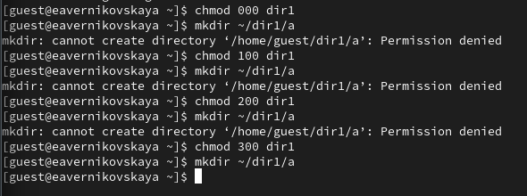
Рис. 27: Проверка прав на директория для создания поддиректории
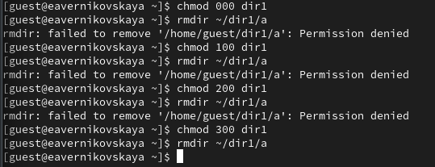
Рис. 28: Проверка прав на директория для удаления поддиректории

3 Выводы
В ходе выполнения лабораторной работы мы получили практические навыки работы в консоли с атрибутами файлов, закрепили теоретические основы дискреционного разграничения доступа в современных системах с открытым кодом на базе ОС Linux.

4 Список литературы
- Лаборатораня работа №2 [Электронный ресурс] URL: https://esystem.rudn.ru/pluginfile.php/2580978/mod_resource/content/6/002-lab_discret_attr.pdf

